# **Spécification**

## **Étude des concurrents existants**

### **Concurrents existants:**

## **1. KaryeXpress :**

## **Fonctionnalités:**

## * Recherche de véhicules à proximité , Contact direct avec le propriétaire via téléphone ou messagerie intégrée,Large choix de véhicules , Possibilité pour les propriétaires de publier des annonces et de gérer les locations,Application mobile disponible pour faciliter les interactions. -**Forces** : Informations précises et officielles, interface en français.**-Faiblesses :** Application un peu lente, navigation parfois complexe.

## **2. Camelcar**

## **\* Fonctionnalités :**

## Agences situées dans les principaux aéroports : Tunis-Carthage, Djerba,Large gamme de voitures récentes disponibles à la location, Tarifs compétitifs avec devis en ligne ,Engagement envers la qualité de service avec une gestion efficace des réservations.**-Forces :** Plateforme internationale, large base de données. **-Faiblesses :** Trop d'informations inutiles, publicités intrusives.

## **3. Synda Rent A Car**

## **\* Fonctionnalités :**

## Comparaison des offres de plusieurs agences en Tunisie , Annulation gratuite jusqu'à 48 heures ,Avis clients disponibles pour faciliter le choix des utilisateurs, offres promotionnelles pour des réservations de longue durée. Présence dans plusieurs villes touristiques : Bizerte, Tabarka, Hammamet, Sousse. **-Forces:** Facilité d'utilisation ,Offre diversifiée, Transparence,Accessibilité, service client **-Faiblesses :**Complexité des conditions, logistique et disponibilité,Mauvaise gestion des avis.

## **Besoins fonctionnels**

diagramme de représentation des fonctionnalités principales du système et les interactions avec l’utilisateur:

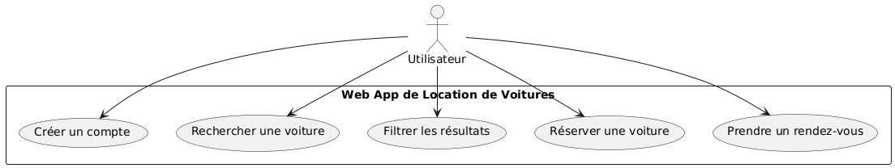

## **1. Objectifs du projet**

* Offrir une plateforme conviviale permettant aux utilisateurs de rechercher, comparer et louer des voitures pour des durées flexibles (jour, mois, année).
* Calculer automatiquement les prix selon les caractéristiques des voitures et la durée de location.
* Fournir une gestion simple et efficace pour les utilisateurs et les administrateurs.

## **2. Acteurs principaux**

1. **Utilisateur**
   * Peut être un locataire cherchant à louer une voiture.
2. **Propriétaire**
   * Fournit les voitures disponibles pour la location.
3. **Administrateur**
   * Gère la plateforme, valide les annonces, et supervise les transactions.

## **3. Fonctionnalités principales**

### **3.1 Gestion des utilisateurs**

* **Inscription et connexion** :
  + Inscription par e-mail ou réseaux sociaux.
  + Gestion des profils utilisateurs et propriétaires.
* **Vérification d’identité** :
  + Téléchargement des documents (permis de conduire, carte d’identité).

### **3.2 Recherche et navigation**

* **Filtres avancés** :
  + Rechercher par marque, modèle, type (SUV, berline, etc.), transmission (automatique/manuelle), carburant, et prix.
* **Carte interactive** :
  + Localisation des voitures disponibles.

### **3.3 Location de voiture**

* **Choix de la durée** :
  + Options pour la location journalière, mensuelle ou annuelle.
* **Calcul automatique des prix** :
  + Basé sur les caractéristiques du véhicule, la durée, et des remises éventuelles pour des locations prolongées.
* **Paiement en ligne** :
  + Intégration de passerelles de paiement sécurisées (carte bancaire, PayPal).
* **Contrat électronique** :
  + Génération automatique du contrat entre le locataire et le propriétaire.

### **3.4 Gestion des véhicules**

* **Ajout par les propriétaires** :
  + Téléchargement des photos, description, caractéristiques (marque, année, kilométrage).
* **Calendrier de disponibilité** :
  + Planification des dates où le véhicule est disponible.
* **Historique des locations** :
  + Suivi des locations passées et en cours.

### **3.5 Gestion des prix**

* **Tarification dynamique** :
  + Calcul des prix selon :
    - **Durée** : Réduction pour les locations longues.
    - **Caractéristiques** : Véhicules récents ou haut de gamme sont plus chers.
    - **Saison** : Majorations pour les périodes de forte demande.
* **Remises personnalisées** :
  + Coupons ou codes promotionnels.

### **3.6 Avis et évaluations**

* Système de notation pour les véhicules, les propriétaires et les locataires.
* Commentaires détaillés pour améliorer la transparence.

### **3.7 Support et assistance**

* Chat en direct ou assistance par e-mail.
* Gestion des litiges entre locataire et propriétaire.

## **4. Cas d’utilisation principaux**

1. L’utilisateur cherche une voiture disponible pour une durée spécifique.
2. Le système affiche les résultats avec les prix adaptés.
3. L’utilisateur sélectionne une voiture, choisit les options supplémentaires (GPS, siège enfant), et effectue un paiement.
4. Le propriétaire confirme la réservation et remet les clés.
5. Une fois la location terminée, les deux parties laissent des avis.

**Besoins non fonctionnels**

* UI/UX:
  + interface intuitive, adaptée aux écrans mobiles et desktop. -Design moderne et épuré. -Navigation rapide entre les différentes sections.
* Performance:
  + Chargement des données en moins de 2 secondes. -Optimisation pour les connexions Internet lentes.

### 

### 

### 

### 

### 

### 

### 

### 

### 

### **Technical Specifications**

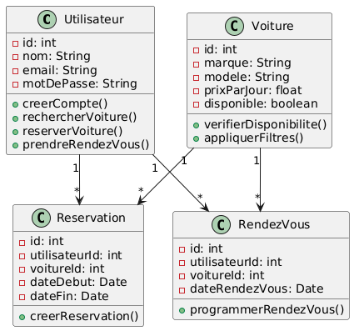

#### **Backend**

* Framework: Python Flask
  + API RESTful pour récupérer les données météo. -Intégration avec l'API OpenWeatherMap.

#### **Frontend**

* Framework: React.js
  + Affichage dynamique des données météorologiques. -Intégration de bibliothèques comme rechutes pour les graphiques.

#### **Database**

* PostgreSQL -Stocker les recherches fréquentes pour améliorer les performances.

### 

